**Отчет по лабораторной работе №1 по дисциплине избранные главы информатики**

Отчет выполнил студент гр. 253505 Гимпель К.А.

Задание 1

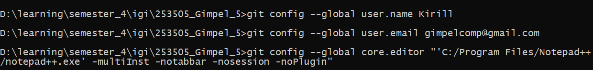

Задание 2

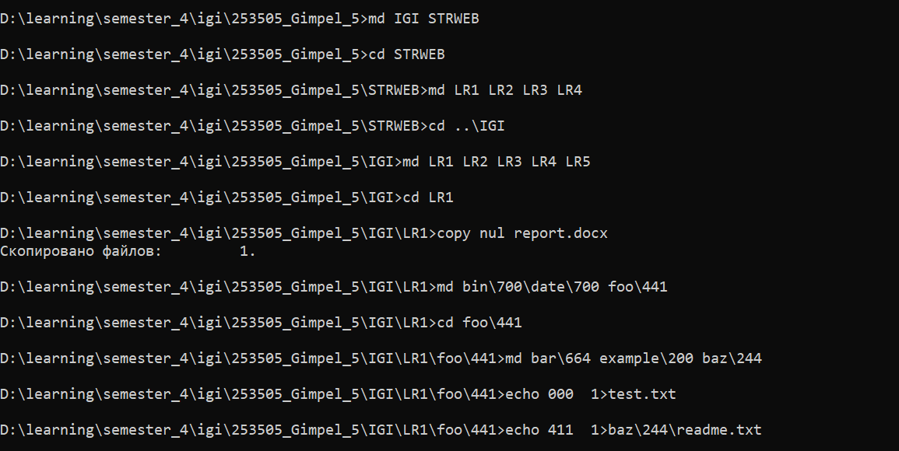

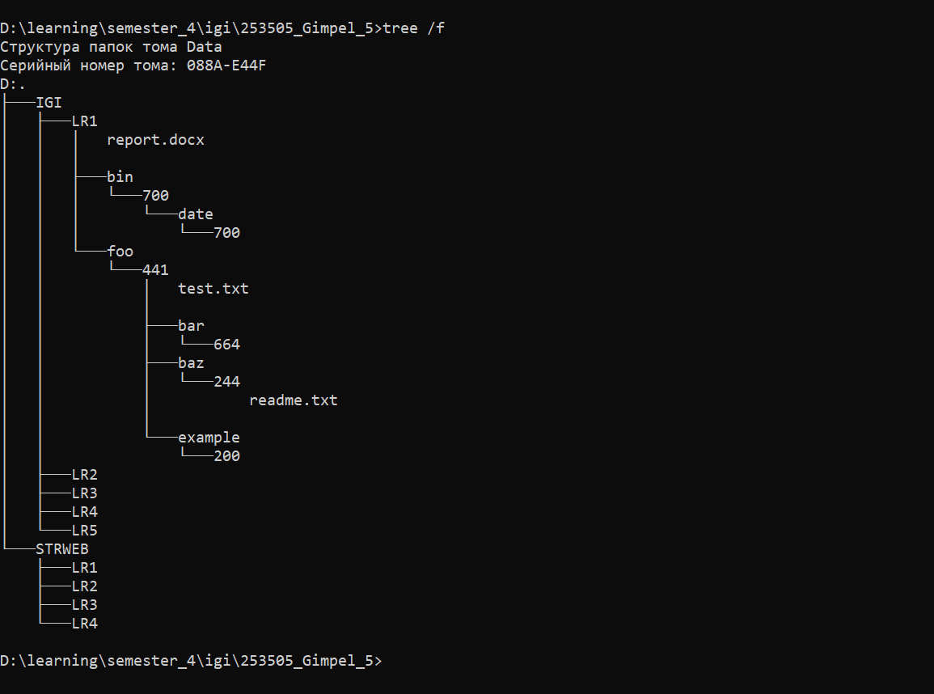

Задание 3

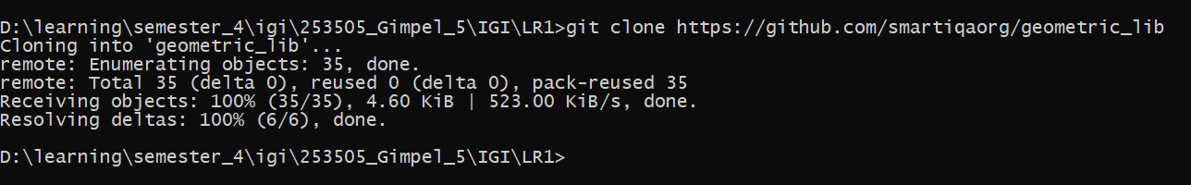

Задание 4

a. Сделаем индексацию нескольких файлов в нашем Git-репозитории



b. Внесем изменения в файл circle.py



c. Выполним коммит к проиндексированному файлу

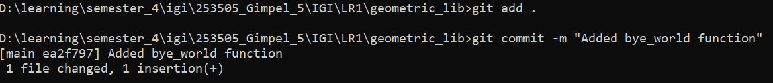

d. Удалим все файлы с расширением .py и создадим новый файл test.txt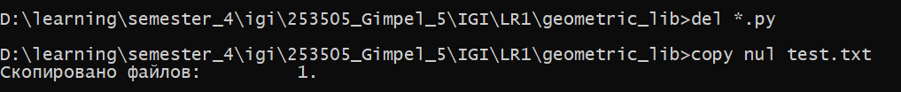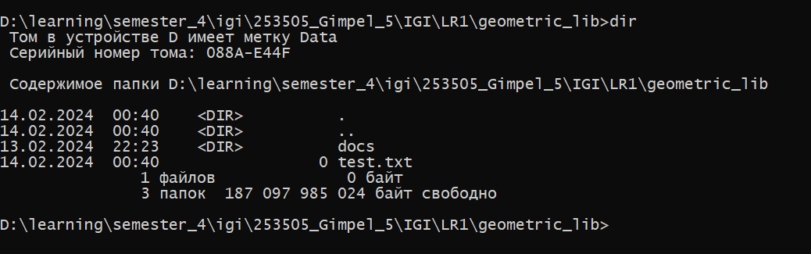

e. Переименуем файл test.txt в example.txt

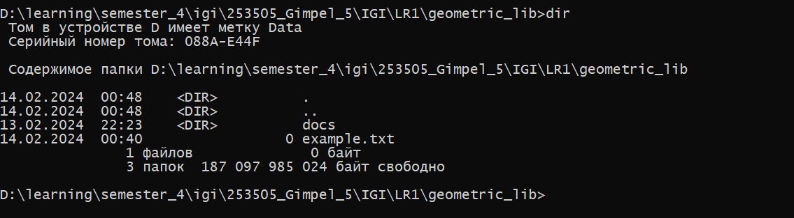

f. Создадим git репозиторий в папке 253505_Gimpel_5



Добавим в директории 253505_Gimpel_5, STRWEB, IGI, LR1, LR2, LR3, LR4, LR5 по файлу «имя_папки.txt».

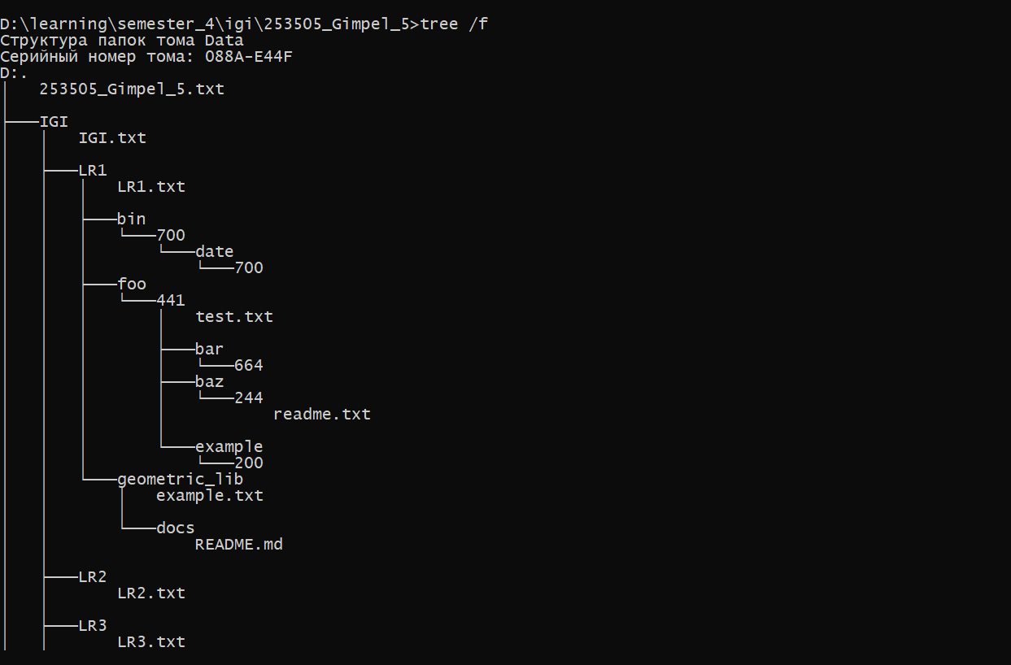

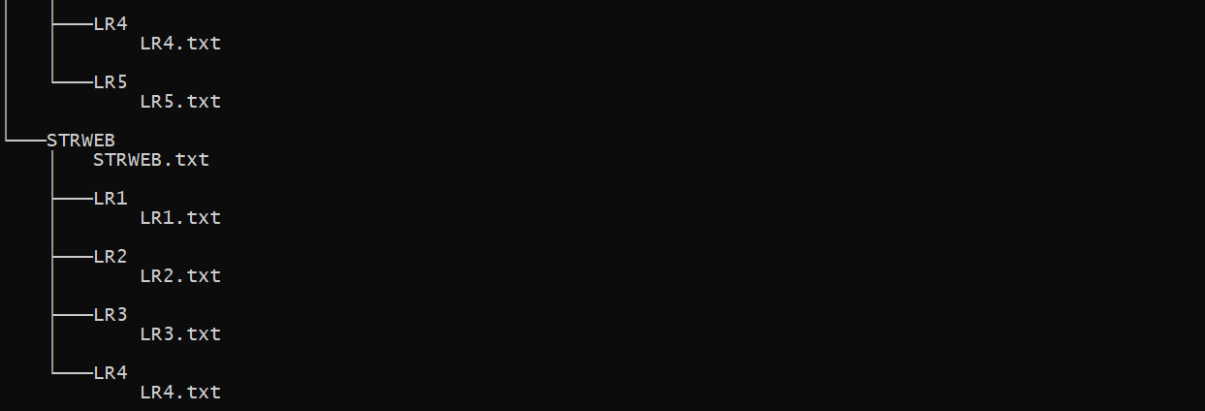

Затем создадим ветки STRWEB, IGI, STRWEB_LR1, STRWEB_LR2, STRWEB_LR3, STRWEB_LR4, IGI_LR1, IGI_LR2, IGI_LR3, IGI_LR4, IGI_LR5. Ну и сделаем коммиты для каждой ветки.

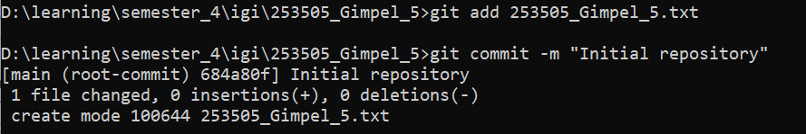

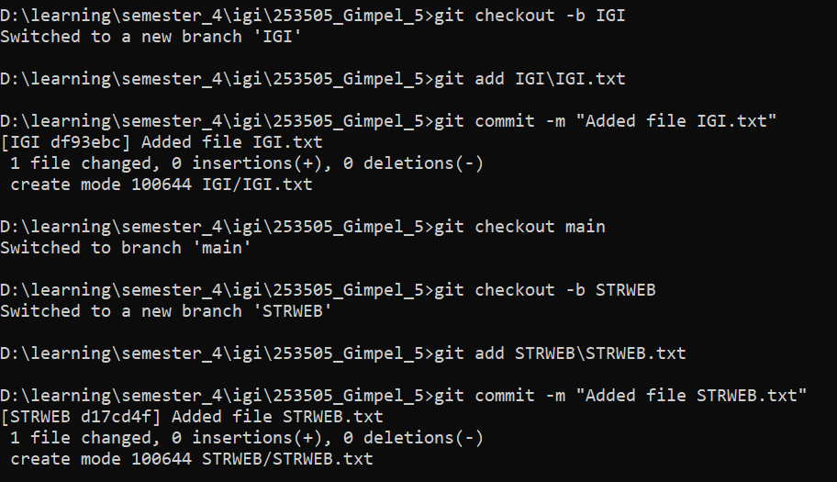

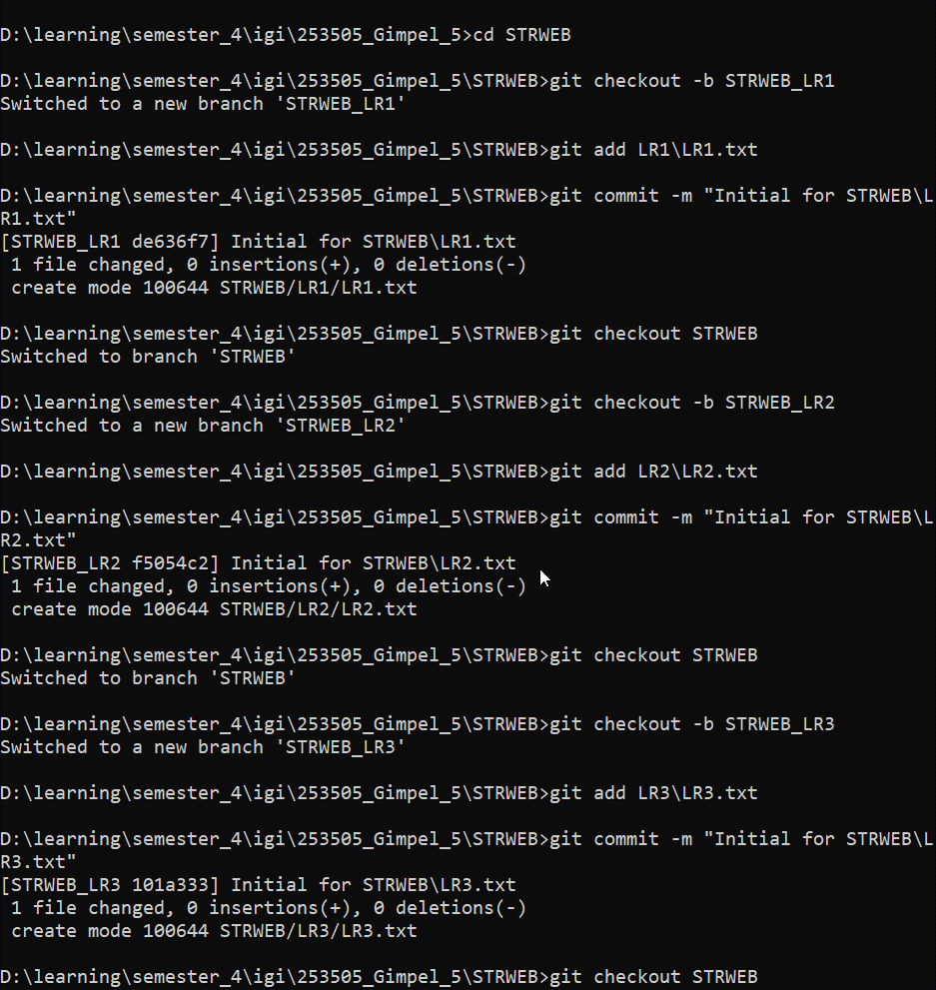

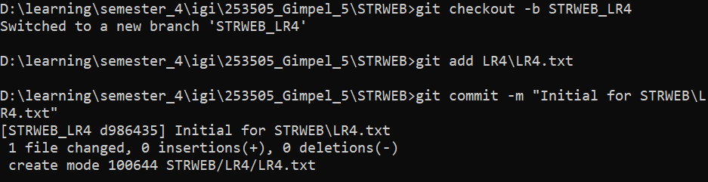

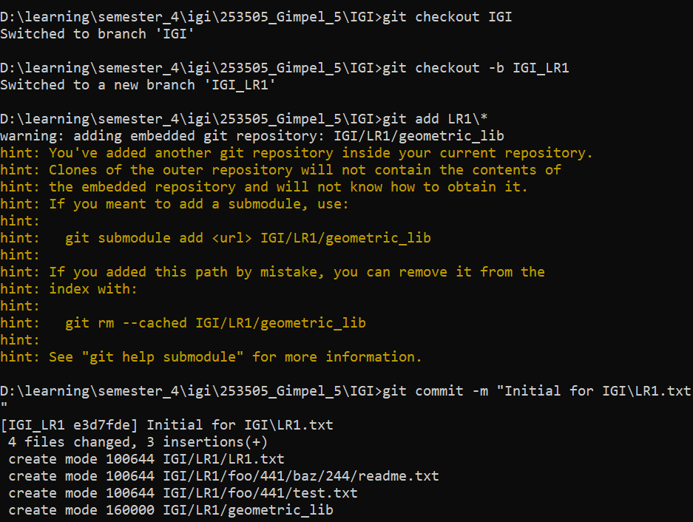

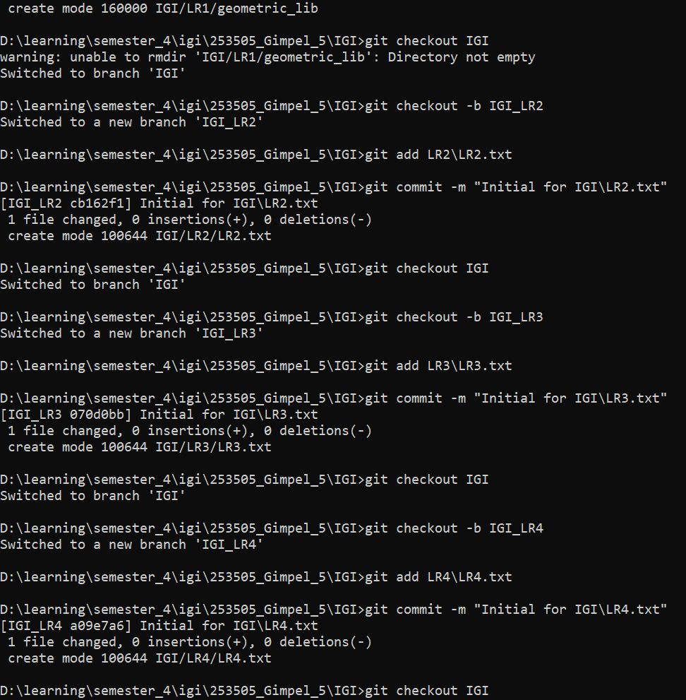

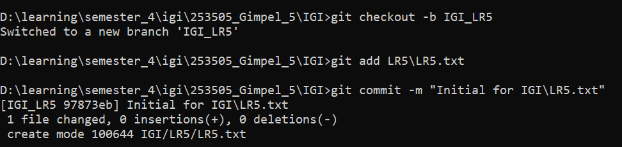

g. Выведём полную историю всех коммитов

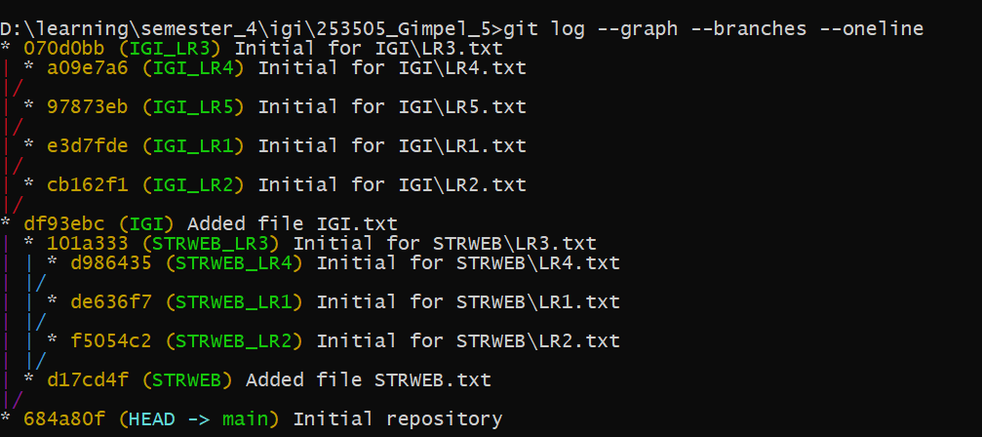

Выведем последние 5 коммитов

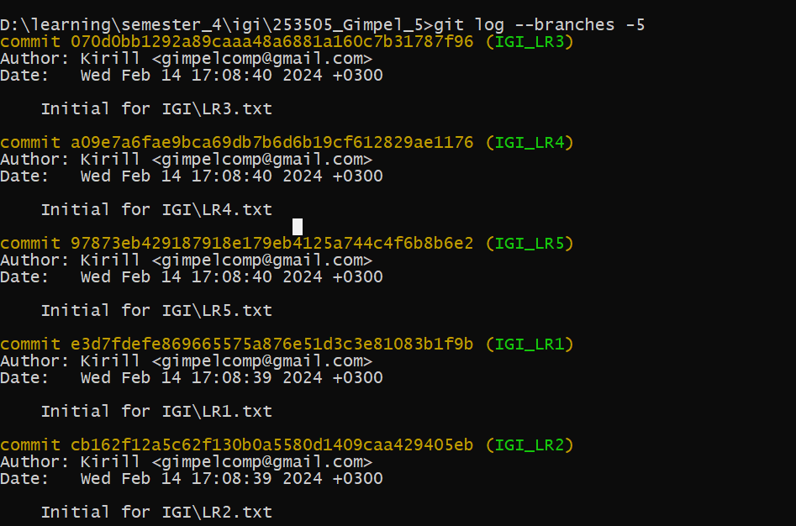

Выведем все коммиты после 14 февраля 17:08:39

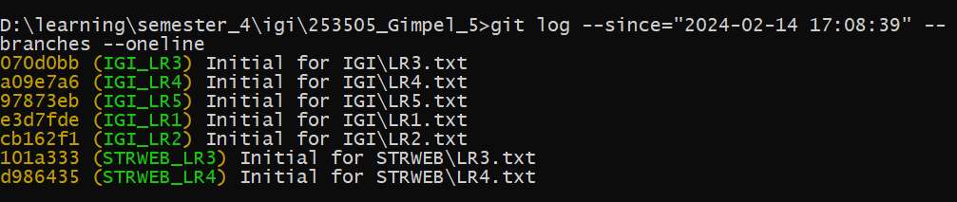

Выведем все коммиты до 14 февраля 17:08:38

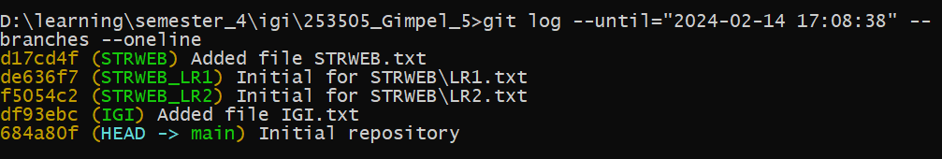

Выведем все коммиты, сделанные автором Kirill

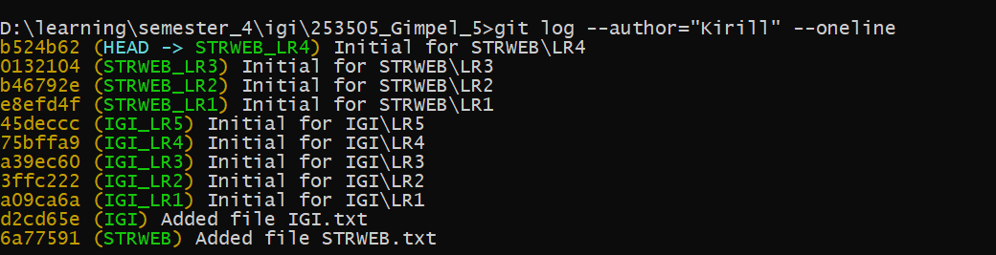

Выведем все коммиты, сделанные коммитером Kirill

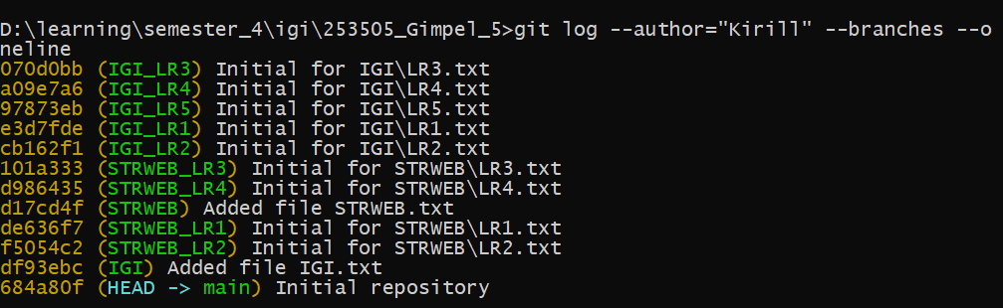

Давайте выведем в консоль все коммиты, в которых есть строка 'IGI':

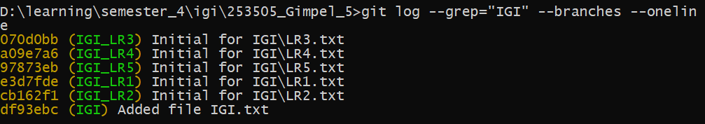

h. Давайте отобразим 2 последних коммита, и сами изменения в данных коммитах 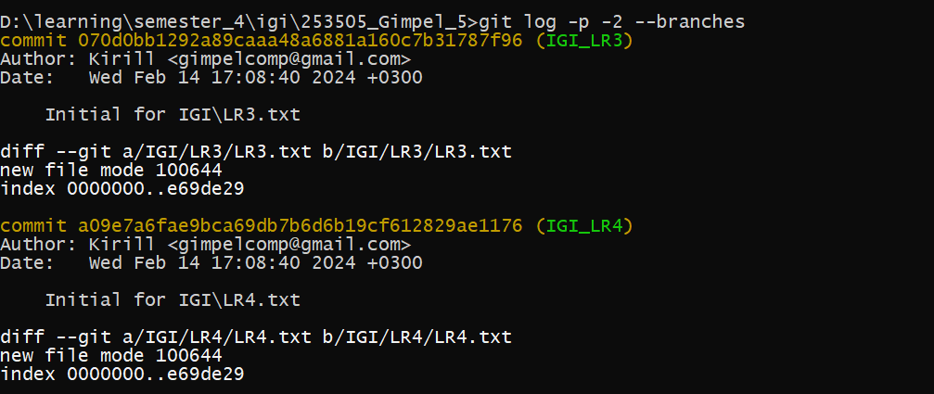

Теперь отобразим 2 последних коммита, а также количество добавленных и удаленных строк для каждого измененного файла в каждом коммите 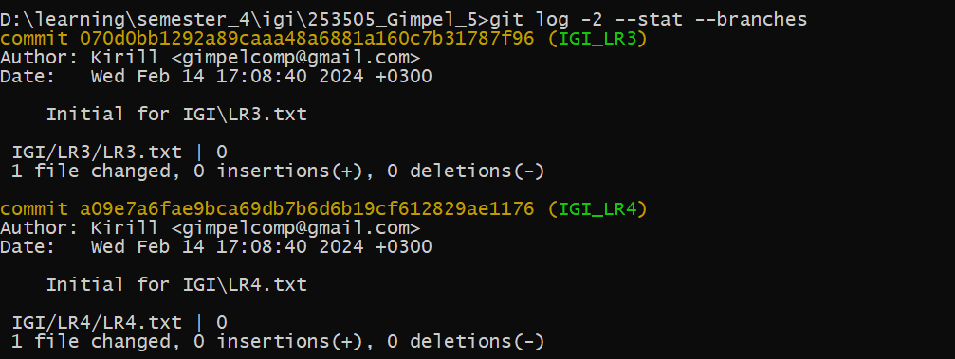

Теперь отобразим 2 последних коммита, а также количество добавленных и удаленных строк для этих коммитов

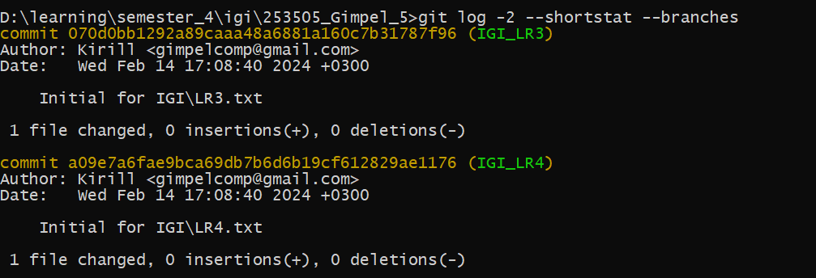

Отобразим только имена измененных файлов в 2-ух последних коммитах

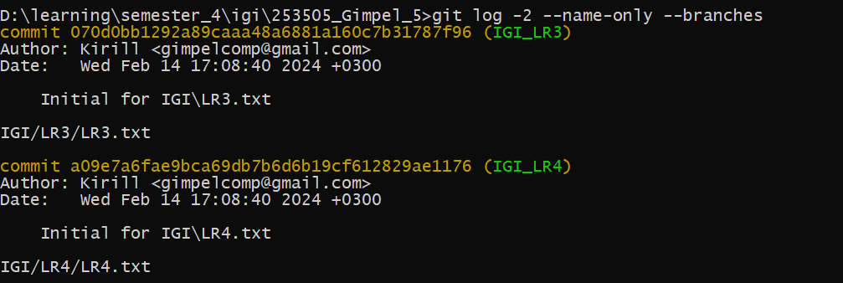

Отобразим статус файлов за 2 последних коммита

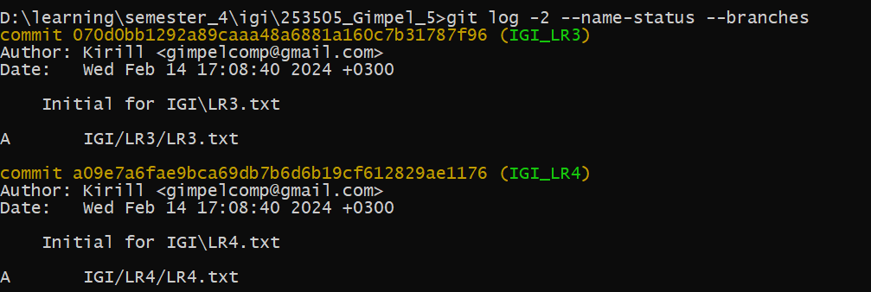

Отобразим относительную дату для коммитов на ветке main

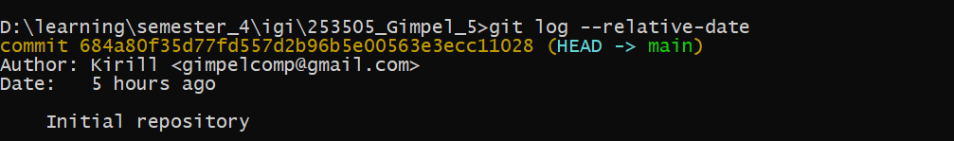

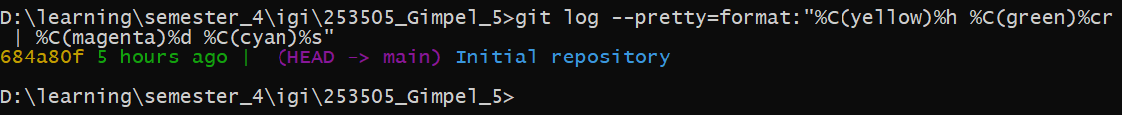

i.

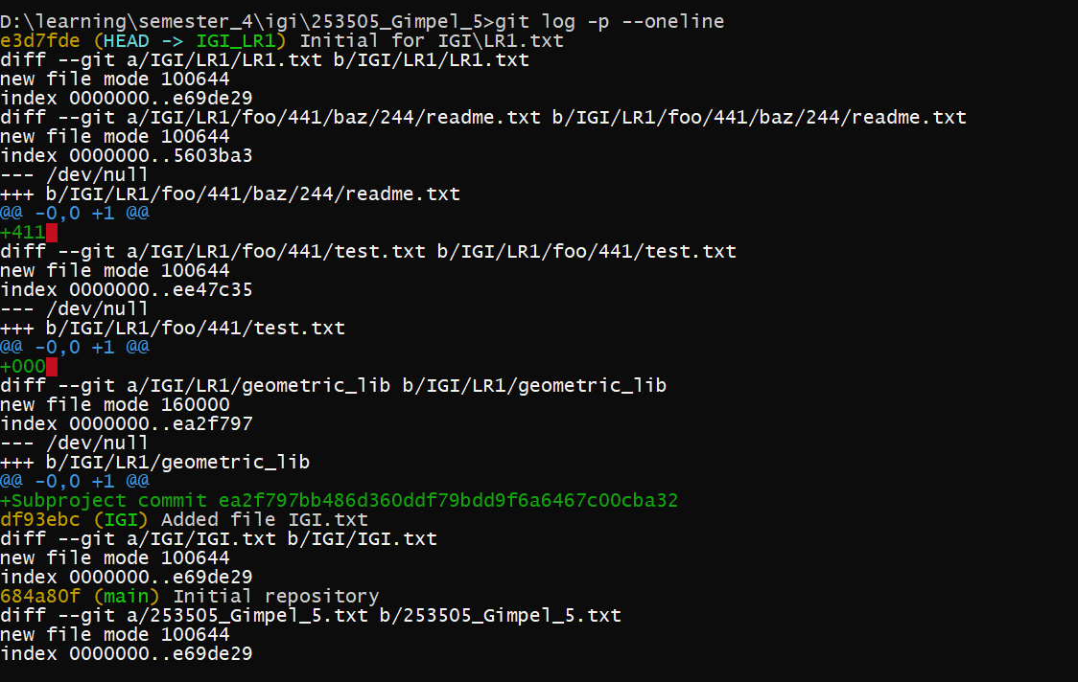

j.

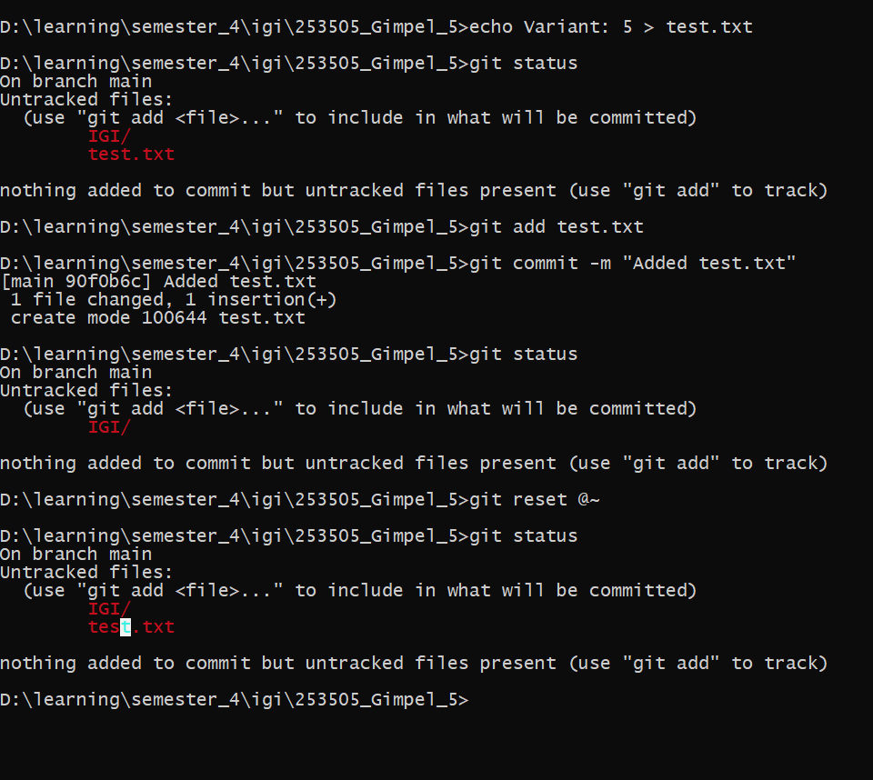

k.

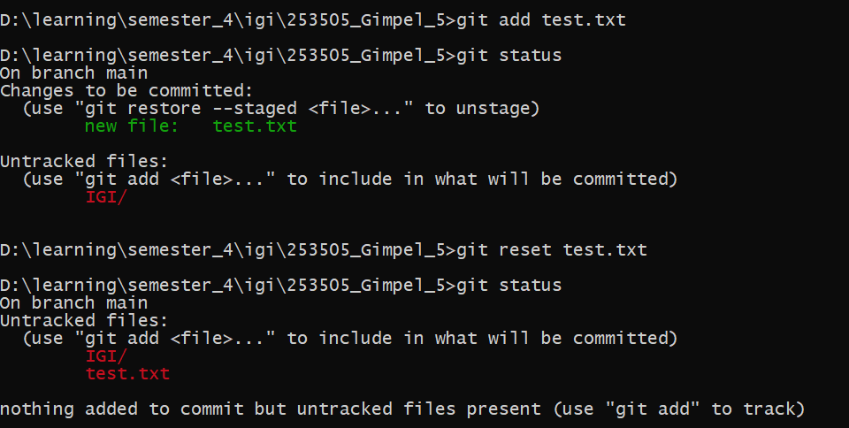

l.

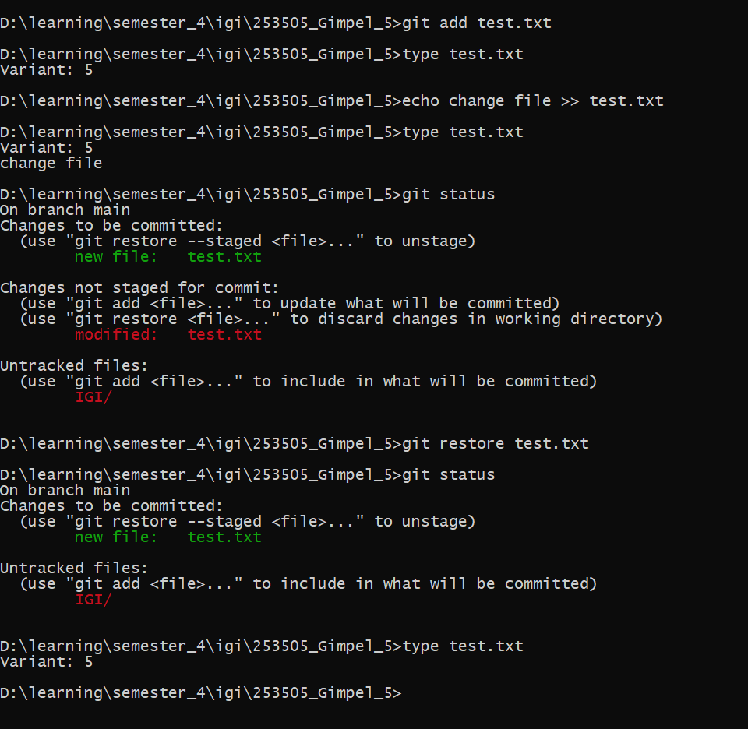

Задание 5

a. Создадим и подключим удаленный репозиторий к данному проекту.

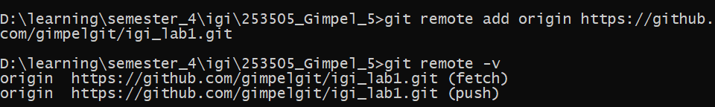

b.

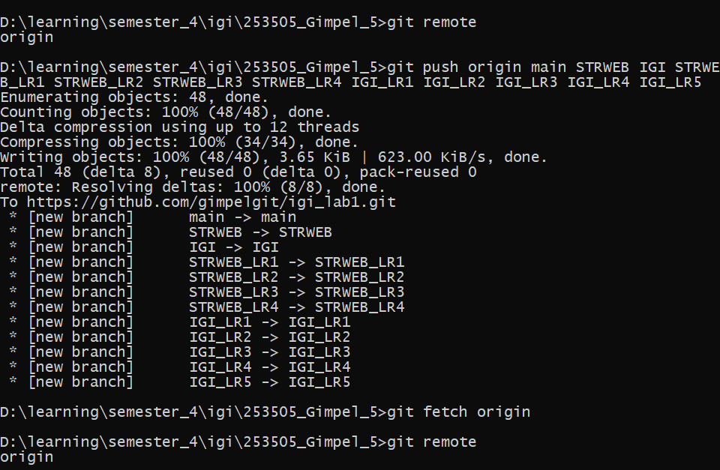

c. Изменим несколько файлов в нашем проекте и перенесем их в удаленный репозиторий

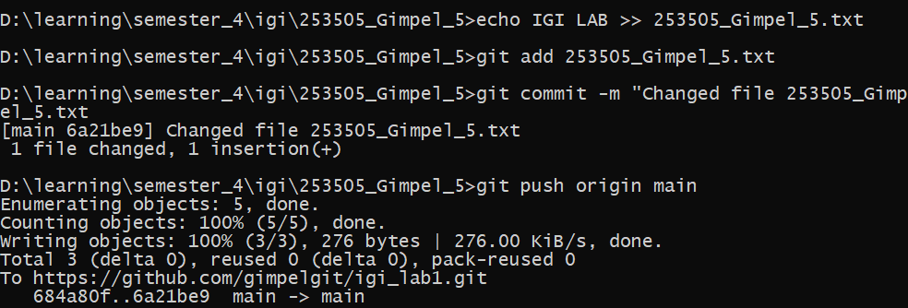

d. Переименуем удаленный репозиторий

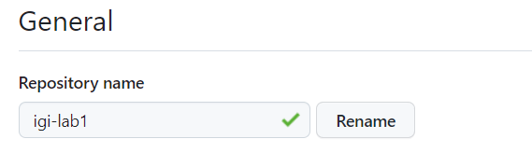

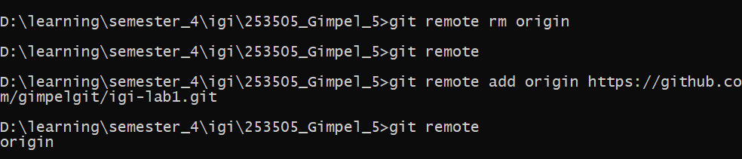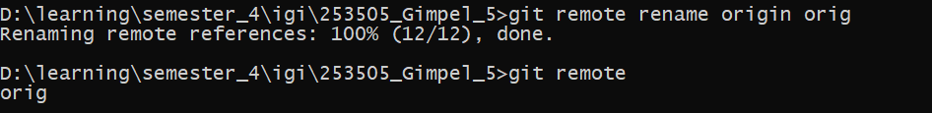

e. Изменим файл 253505_Gimpel_5.txt в удаленном репозитории, а затем получим их в локальном репозитории

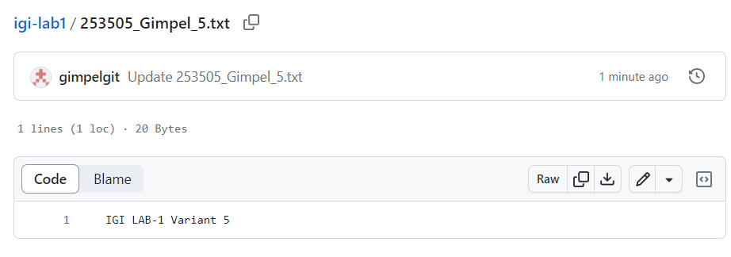

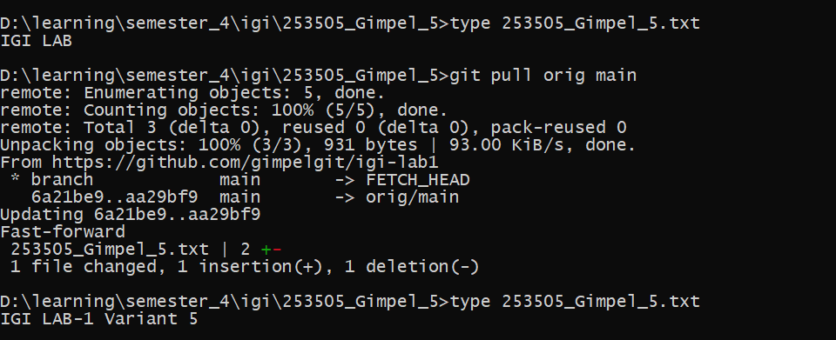

f. Просмотрим историю изменений

